Lunes
08
de Marzo

1° de Secundaria
Lengua Materna
Así se entiende mejor

Aprendizaje esperado: Escribe una monografía.

Énfasis: Variar expresiones para mantener referencias en monografías.

¿Qué vamos a aprender?

A través de este espacio trabajarás con el Aprendizaje esperado: “Escribe una monografía”.

Y se iran compartiendo algunas maneras de variar expresiones para mantener referencias en monografías.

Es por ello por lo que esta sesión lleva por título: “Así se entiende mejor”.

Toma en cuenta que esta sesión es un recurso que apoyará a tu, maestra o maestro para abordar el tema.

Los materiales que vas a utilizar en esta sesión son:

- Cuaderno
- Bolígrafo o lápiz
- Libro de texto de Lengua Materna I

Te sugiero que en la medida de lo posible realices tus anotaciones y registres las dudas e inquietudes que surjan durante la clase.

¿Qué hacemos?

Observa el siguiente texto monográfico escrito por alumnos de primer grado; pon mucha atención a la lectura de éste para ver si puedes deducir qué le hace falta o le sobra a este texto.

“El problema del agua es importante porque el agua es fundamental para cualquier gobierno del mundo. El agua puede pasar desapercibida para nosotros, pero sin el agua no podríamos disfrutar nuestras actividades diarias: como bañarnos o limpiar la casa. Los gobiernos enfrentan los retos de sensibilizar a sus ciudadanos para preservar el agua tan escasa, pero tan poco valorada, que los ciudadanos difícilmente conciben la relevancia del agua para la vida presente y futura.
El objetivo de la investigación, es identificar los planes de conservación del agua a nivel internacional para evaluar sus resultados e identificar cuales planes podrían implementarse en México.”

¿Lograste observar lo que pasa en este texto?, ¿Qué es lo que sucede que no se logra escuchar con una coherencia textual?

Es importante que esas respuestas las tengas a la mano pues, durante la sesión, se mostraran algunas soluciones que puedes implementar para mejorarlo, y al final de la sesión lo retomarás y así corregirlo.

Se escucha muy reiterativo el texto, pero ¿por qué es importante tener un texto bien escrito como la monografía?

Recuerda que el objetivo de una monografía es analizar, sintetizar y organizar la información sobre un tema que se ha investigado en varias fuentes para conocerlo con profundidad y difundir esa información a otros lectores.

Eso quiere decir que es importante que este tipo de textos queden muy bien escritos porque no sólo serán para tus futuras consultas, sino que también podrás compartirlas con otros.

Es por ello por lo que debes revisar que tu redacción sea coherente y entendible lo mejor posible, es decir, que tenga una buena cohesión textual; ésta se refiere al modo en que las diferentes palabras se van relacionando entre ellas para formar oraciones que, a su vez, se conectan con otras y le dan unidad conceptual al texto.

Y ¿no te ha pasado que cuando escribes algo, es común que repitas palabras o expresiones que se refieren al tema tratado?

Se da una repetición excesiva que entorpece la lectura, además de resultar reiterativo para el lector, y hace que pierda el interés por lo que lee.
Esto que se hace de repetir las palabras cuando se habla o redacta debes evitarlo, por lo que en esta sesión vas a ver algunos recursos que te ayudarán a corregirlo.

¿Qué puedes hacer para que esto no te pase?

Primero es oportuno aclarar que la repetición de un elemento ya sea objeto, persona, animal, etc., sirve para que las frases se entiendan y las ideas no queden incompletas; sin embargo, al escribir exactamente las mismas palabras, el contenido se vuelve monótono, estéril, plano y extraño de leer.

Y para responder a la pregunta sobre cómo evitar que esto te pase, debes saber que el español posee una gran variedad lingüística y gramatical para sustituir las ideas con otras palabras que expresen lo mismo o aludan a ellas: se llaman recursos lingüísticos o gramaticales, y durante esta sesión vas a conocerlos para que así varies expresiones para abordar de manera más eficaz las referencias en monografías.

El primer recurso lingüístico que se encuentra dentro de los marcadores discursivos, los cuales te ayudan a enlazar las ideas de tu discurso. Estos son los reformuladores, cuya función es introducir una nueva formulación en el discurso. Éstos pueden ser palabras como:

O sea, es decir, esto es, en otras palabras, mejor dicho, más bien, quiero decir, de todos modos, en cualquier caso, en todo caso, en suma, en conclusión, en definitiva, al fin y al cabo.

Estas palabras no las utilizas muy a menudo, y a veces no sabes cómo utilizarlas.

Por lo cual realizarás un primer reto de esta sesión, el cual consiste en observar y leer la siguiente frase y ver cómo puedes mejorarla con algún reformulador.

“El agua es indispensable para el ser humano y no se puede vivir sin este recurso vital”.

En esta frase, se escuchan muy repetitivas las ideas que plantean en las dos oraciones, pues ambas dicen lo mismo, sólo que con distintas palabras, lo que tienes que hacer es introducir una nueva formulación en el discurso entre éstas; no es para sustituir o eliminar una u otra, es para que se escuche mejor la explicación. Para ello, primero identifica las dos oraciones marcándolas:

La primera sería:

“El agua es indispensable para el ser humano…”

Y la segunda es:

“…no se puede vivir sin este recurso vital”.

Ahora tienes que sustituir la palabra “y” con un reformulador para enlazar de mejor manera la frase.

¿Cuál de los siguientes reformuladores crees que podría incorporarse a la frase y tenga una mejor coherencia textual?

- En conclusión
- Es decir
- En suma

La letra b), ya que con las otras dos opciones no habría coherencia textual.

Ahora incorpora este reformulador entre las oraciones y observa si éste es el adecuado.

“El agua es indispensable para el ser humano, es decir, no se puede vivir sin este recurso vital”.

Como pudiste ver, el reformulador cumple con el propósito de aclarar lo que se quiso decir en la primera oración, pues ratifica y explica en la segunda.

Otro tipo de recurso gramatical que puedes ocupar para variar expresiones en las referencias para las monografías.

Éstas son las expresiones o referencias anafóricas, sigue anotando en tu cuaderno lo más importante de lo que se muestre:

Las expresiones o referencias anafóricas:

- Es el uso de una sustitución de palabras.
- Son un recurso gramatical que tienen la función de evitar la permanente repetición de palabras.
- Debe existir un elemento que reemplace y otro que es reemplazado, esto es que hay un elemento anafórico que está en lugar de otra cosa, y un interpretante, es decir, el elemento reemplazado.

Tanto en la comunicación oral como en la escrita se suele hacer referencia a elementos que ya han sido nombrados antes, y sería muy agobiante para quien habla tener que repetirlos una y otra vez, y para quien escucha, escucharlos.

El siguiente ejemplo es para que observes una oración sin expresiones anafóricas y con varias repeticiones:
“Cuando se han observado estos fenómenos, la gente ha buscado hablar de los fenómenos”.

Como te puedes dar cuenta, esta oración no tiene coherencia textual, pues repite la palabra fenómenos y no existe una redacción pertinente.

Por lo que utilizarás el pronombre “ellos” que alude a la palabra “fenómenos” y se usa para evitar la repetición y se convierta en una expresión anafórica.

La oración quedaría así:

“Cuando se han observado estos fenómenos, la gente ha buscado hablar de ellos”.

Ahora a pasa al segundo reto de esta sesión; en el cual vas a leer la siguiente oración, en donde se están repitiendo varias veces una palabra, y descubre las expresiones anafóricas que puedes ocupar para que el párrafo tenga coherencia textual y las palabras no sea tan repetitivas.

La oración sin la utilización de la anáfora sería:

“Para nosotros el agua es muy importante, sin el agua no podríamos vivir, pues el agua es vital para nuestro cuerpo”.

Encuentra las expresiones que sustituya a las palabras “el agua” para que no haya tanta repetición.

¿Cuál de las siguientes palabras podrías utilizar para que exista un elemento anafórico que reemplace a la repetición?

- le/la
- es decir/o sea
- ella/esta

Para que tenga coherencia textual esta oración, sería la letra c) y quedaría de la siguiente manera:

“Para nosotros el agua es muy importante, sin ella no podríamos vivir, pues ésta es vital para nuestro cuerpo”.

Así quedaría la oración con la referencia anafórica, pues esto evita la repetición y remplaza la palabra con estas expresiones.

Ahora, los últimos recursos que se mostraran en esta sesión para variar expresiones y mantener referencias en monografías, éstos son los sinónimos y pronombres.

Los sinónimos:

- Son palabras que tienen el mismo significado que otra o muy parecido.
- Tienen la misma categoría gramatical, por lo que no modifican el sentido del texto.
- Pueden emplearse en lugar de aquellas que ya han sido usadas en un mismo texto, y así evitar la repetición de palabras y expresiones constantemente.

Lee con atencion el siguiente texto:

“El agua es importante para el gobierno, porque el agua es fundamental para cualquier gobierno del mundo”.

Como pudiste observar, las palabras “agua” y “gobierno” se repiten, por lo que te pido buscar los sinónimos de estas palabras que, al incorporarlas al texto, sea coherente y no cambie su sentido.

¿Cuáles crees que sean los sinónimos que las supla?

- Recurso hidráulico/país
- Lluvia/régimen
- Este/al

La letra a), pero al momento de suplir el primer sinónimo en el texto.

El sinónimo de agua puede ser recurso hidráulico, pero al sustituirla en la oración no se escucha con mucho sentido, por lo que se debe hacer un ajuste de redacción que no cambie el sentido de ésta; por lo que, al hacerla, quedaría así:

“El agua es importante para el gobierno, porque este recurso hidráulico es fundamental para cualquier país del mundo”.

Como puedes observar se cambia la redacción en la palabra “el” por “este” para que tuviera coherencia la oración, y se hizo sin cambiar el sentido.

Otro recurso que puedes utilizar son los pronombres, lee esta información; en casa sigue anotando lo más relevante en tu cuaderno.

Los pronombres:

- Significa “en lugar del nombre” y son palabras que señalan a una persona, animal o cosa.
- Sustituyen al nombre o sustantivo que cumplen la acción del verbo en la acción.
- Cambian de acuerdo con su empleo, por lo que algunos tipos son:
  - Personales: yo, tú, él, ella, nosotros, ustedes, ellos.
  - Relativos: Que, el que, los que, la que, lo que, quien, quienes, el cual, los cuales, la cual, lo cual, cuyo, cuyas.
Ahora que ya viste que son los pronombres, es momento de ver un ejemplo de cómo puedes utilizar este recurso para variar expresiones y mantener referencias en monografías.

“Las reglas para los ciudadanos son necesarias, las reglas son muy estrictas para los ciudadanos”.

En este fragmento están repetidas las palabras reglas y ciudadanos, lo que tienes que hacer, es ver qué pronombres de los que se mencionaron anteriormente puedes utilizar para la redacción no sea repetitiva.

Quedaría de la siguiente manera:

“Las reglas para los ciudadanos son necesarias, las cuales son muy estrictas para ellos”.

Los pronombres relativos se parecen a las palabras que utilizamse utilizan para realizar preguntas, la diferencia en éstas es que no llevan acento, por lo que su pronunciación es totalmente diferente, además de que los pronombres se utilizan para sustituir al sujeto de la primera oración, como lo viste en este ejemplo.

El Reto de Hoy:

El reto consiste en que se va a mostrar una estrategia de revisión de tu texto informativo, en este caso la monografía, para que evites la repetición y la sustituyas con algunos de los recursos que se mencionaron en esta sesión.

Observa primeramente los tres puntos que debes de seguir de esta estrategia al revisar tu monografía:

- Localiza las palabras repetidas dentro del texto, las pueden marcar con un color específico y diferente para cada palabra.
- Posteriormente, revisa que tipo de recurso podrías ocupar, marcador discursivo reformulador, expresión anafórica, sinónimo o pronombre personal.
- Por último y si es necesario, realiza ajustes de redacción pertinentes.

Ahora que ya tienes la estrategia de revisión para variar expresiones para mantener referencias en monografías, sigue con la segunda parte del tercer reto.

Por lo que te voy a mostrar de nuevo el primer texto del inicio de esta sesión, y responde a las preguntas que se hicieron hice sobre este

¿Qué pasa en este texto? ¿Qué encontraste en él que hace que no se escuche con una coherencia textual?

Implementarás la estrategia que se acaba de mencionar de los tres puntos y logra que este texto monográfico cambie al variar las expresiones que se repiten.

El primer punto es marcar las palabras repetidas, y como son diferentes márcalas con diferentes colores, de esta manera serán más fáciles de ubicar y sustituir.

Entonces el texto marcado quedaría así.

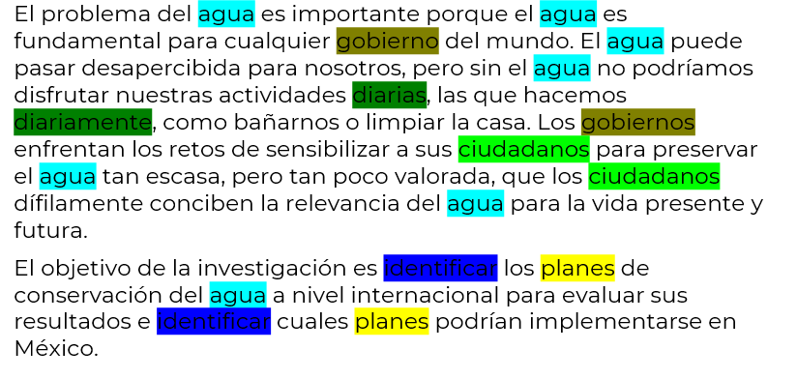

Ahora que ya tienes las palabras que vas a sustituir, pasa al segundo paso de esta estrategia, el cual consiste en:

2. Revisar qué tipo de recurso podríamos ocupar: marcador discursivo reformulador, expresión anafórica, sinónimo o pronombres.

La ventaja que tienes hasta el momento es que, durante la sesión, ocupaste algunas de estas palabras como ejemplo para estos recursos, como en el caso de la palabra agua, la cual podrías sustituir con algunas expresiones anafóricas o sinónimos como: líquido vital, recurso hidráulico, éste. También hiciste lo mismo con las palabras gobierno y ciudadanos en donde se pueden sustituir por país y estos respectivamente.
Por lo que vas a ver el texto por párrafos y ver cómo puedes utilizar los recursos:

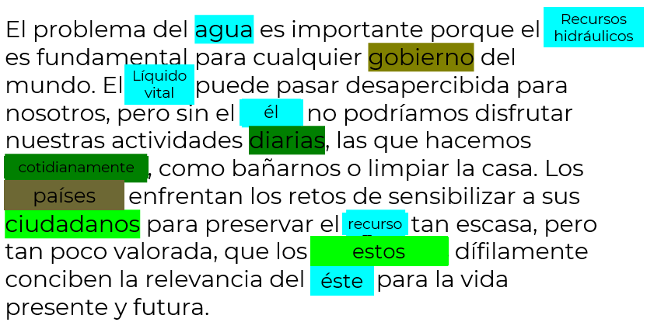

Podrías cambiar las palabras agua por las que ya mencionamos: recurso hidráulico, líquido vital, recurso y los pronombres él y éste; el vocablo gobierno por países y ciudadanos por la expresión anafórica “estos”, en cuanto a las frases “…nuestras actividades diarias, las que hacemos diariamente…” que son muy parecidas y repetitivas, podemos buscarle un sinónimo, el cual podría ser cotidianamente.

En el segundo párrafo del texto:

Tienes las palabras: identificar, planes y otra vez agua.

Selecciona la mejor opción.

¿Cuáles serían la mejor opción de recursos para sustituirlas?

- Igualar/reglas/éste
- Asemejar/las cuales/ella
- Reconocer/estos/recurso

La respuesta sería la c) pues al colocarlas en el texto tienen más sentido y no cambian la intención de lo que quiere comunicar, este quedaría así:

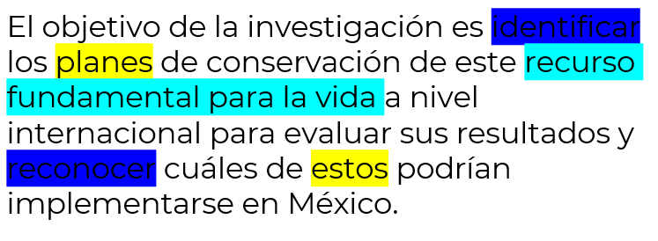

3. Realizar ajustes de redacción pertinentes

Por lo que verás esta tabla con el texto inicial, con las palabras repetidas, y también el texto ya con la estrategia de revisión para variar expresiones y mantener referencias en monografías, puedes observar que los cambios de redacción no alteran el texto, un ejemplo es en la frase “el agua es fundamental” por “los recursos hídricos son fundamentales”, o también en la oración “el agua tan escasa” por “un recurso tan escaso”.

¡Buen trabajo!

Gracias por tu esfuerzo.

Para saber más:
Lecturas
https://libros.conaliteg.gob.mx/secundaria.html

